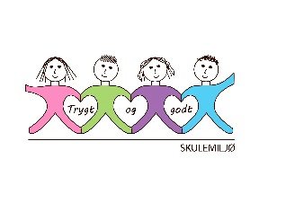
Vekeplan for 2. trinn Veke 15

Informasjon
Vi arbeider mellom anna med temaet «Miljøet vårt». Noko av det vi har fokus på er gjenbruk. Det hadde vore veldig fint om elevane kunne ta med seg ein gamal sokk som vi skal bruke til å lage handdokke av. Flott om dei kan få den med seinast onsdag.

Onsdag blir det turdag kombinert med bossplukking sidan vi jobbar med temaet «ut på tur» og miljøet vårt. Då går vi ut frå kl.08.45 -11.20. Elevane kan ta med seg ei pølse til grilling viss dei vil. Dei kan ta med seg ein tursekk med mat og drikke- dei treng ikkje skulesekk/bøker og pennal.
Ha ei fin veke!
Helsing lærarane på 2.trinn.

Dette jobbar vi med:
Norsk | Lesestrategi: BO blikk (bilete og overskrift).  Repetert lesing  Tekst og bilete.  Leseforståing.  Språk – og skriveverkstad  Høgtlesing og språkleikar  Tema: Ut på tur
Matematikk | Rekning 100  Rekne på tom tallinje  Legge til einsifra og tosifra tal  Finne forskjell mellom tal  Reknestrategiar: Addisjon og subtraksjon  Bruk av modellar
Engelsk | Clothes
Tema/ KRLE | Kloden vår- miljøet vårt.
Sosial kompetanse | Tema: Nettet
Kroppsøving/svømming | Arbeid med småreiskap, balløving og leikar.
VEKE 15
 | Til tysdag | Til onsdag | Til torsdag | Til fredag
 |  | 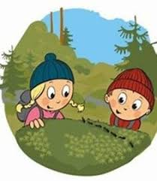  Turdag- ta med liten sekk med mat og drikke. | Ta med Multi øvebok, Salto lesebok og skriveboka. | Symjing: 2D  Gym Meland Aktiv:  2A, 2B, 2C
Lekser til: | Salto lesebok  side 48 og 49. Vel eit spørsmåla s.49 og svar i skriveboka. | Salto lesebok  side 52 og 53. Vel eit av spørsmåla s. 53 og svar i skriveboka.  Ta med ein gamal sokk | Multi øvebok s. 83  Kan gjere: s. 84

